Procédure de lettrage des comptes de tiers

Le lettrage comptable est une opération qui permet de faire le rapprochement des montants des comptes de clients et des comptes fournisseurs avec les paiements correspondants.

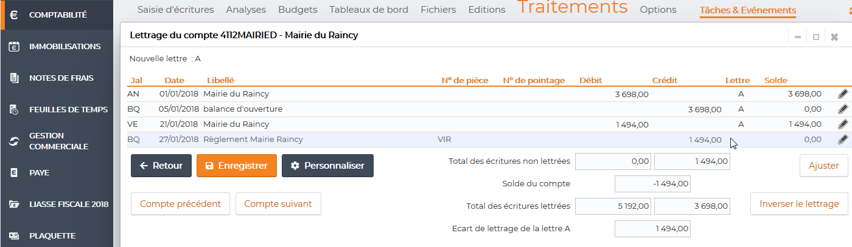
1
Choisir le compte à lettrer.
Rapprocher factures et règlements en 2xclic sur les mouvements concernés.
Enregistrer le lettrage.

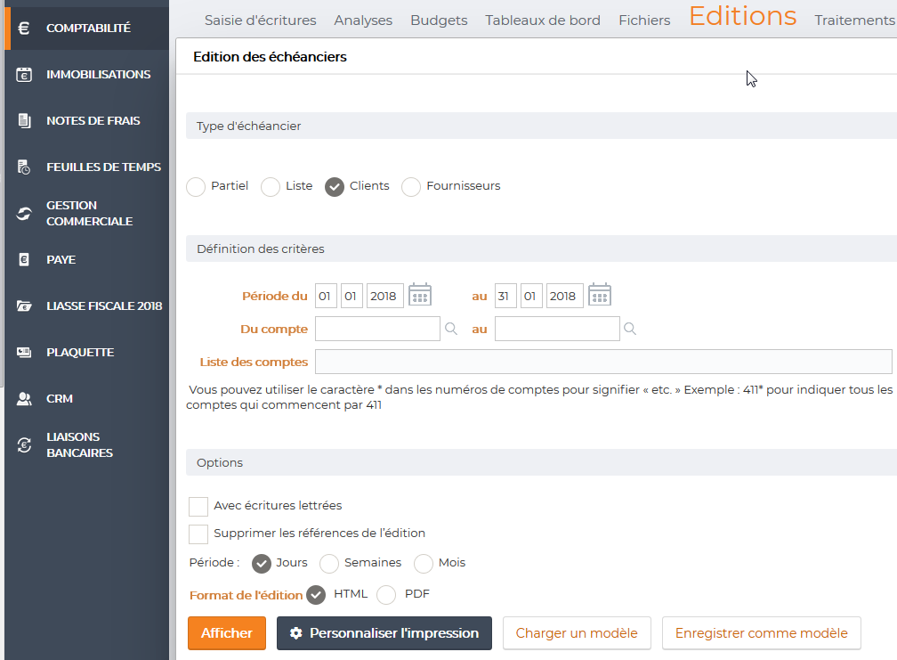
2
Editer l'échéancier sans les écritures lettrées pour visualiser les comptes non soldés voire en retard de paiement.

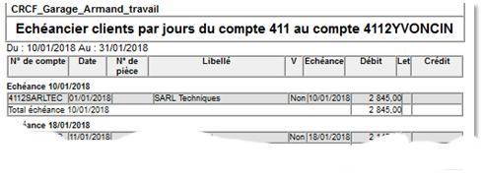
3
En retard si la date du jour est fin janvier.
Relance nécessaire.

